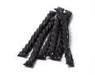
Refrigerio

Ingredientes:

Pastelitos individuales
Betún
Dulce Licorice color negro

Preparación:

No hay preparación

Explicación:

Deje que los niños pongan betún en los pastelitos. Luego deben separar las tiras del licorice. Con las tiras van a dibujar en sus pastelitos las cadenas que traía Pablo.

